CicloEscolar.mx ® 2022

Ciclo Escolar
1
2022 - 2023

Grado
EXAMEN TRIMESTRAL:
BLOQUE 1

Nombre del Alumno:

Fecha:
Grupo:
Grado:

Nombre de la Escuela:

MATERIA | REACTIVOS | ACIERTOS | CALIFICACIÓN
Matemáticas | 35
Español | 20
Conocimiento del Medio | 25
Vida Saludable | 10

Firma del padre o tutor: ____________________

MATEMÁTICAS página 1 de 4 1er grado - CicloEscolar.mx ® 2022

1 a la 3.- Cuenta cuantos animales hay en cada grupo y escribe la cantidad.
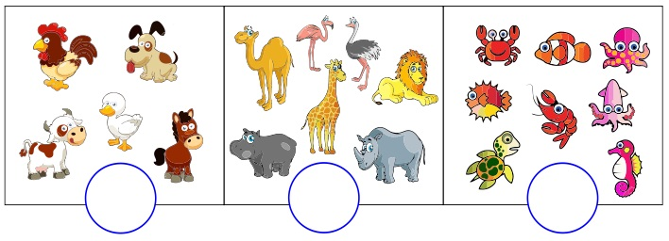

4 y 5.- Dibuja los plátanos que faltan para que cada mono tenga uno.
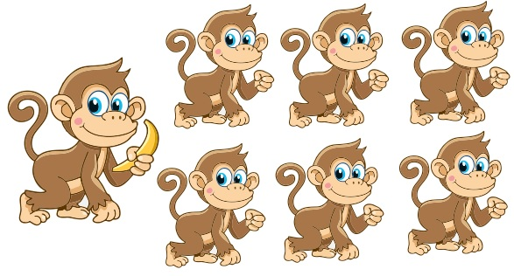
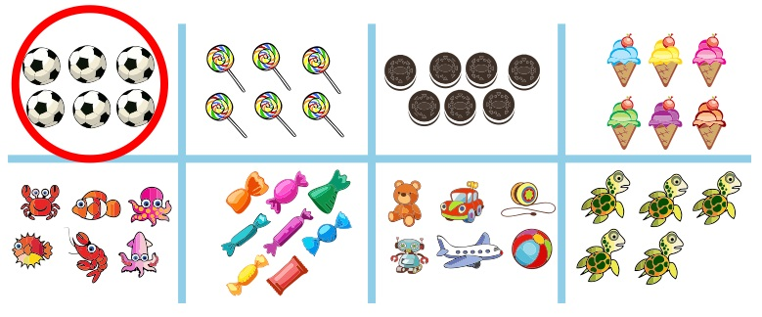
6 y 7.- Tacha los grupos que tienen la misma cantidad que el señalado.

MATEMÁTICAS página 2 de 4 1er grado - CicloEscolar.mx ® 2022
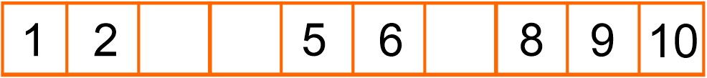
8 y 9.- Escribe los números que faltan en la serie numérica.

10 al 13.- Cuenta los puntos de los dados y escribe la cantidad.
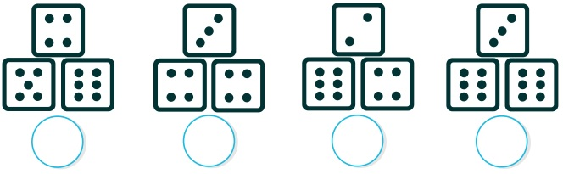

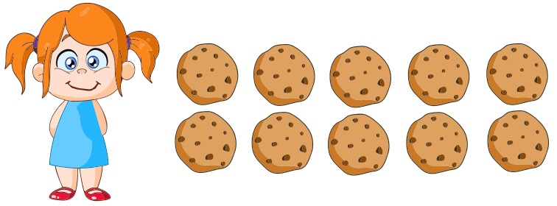
14.- María tiene 10 galletas, pero se quiere comer 4, ¿Cuántas galletas le van a quedar?

Le van a quedar:
galletas

15 y 16.- Escribe los números que faltan.

MATEMÁTICAS página 3 de 4 1er grado - CicloEscolar.mx ® 2022
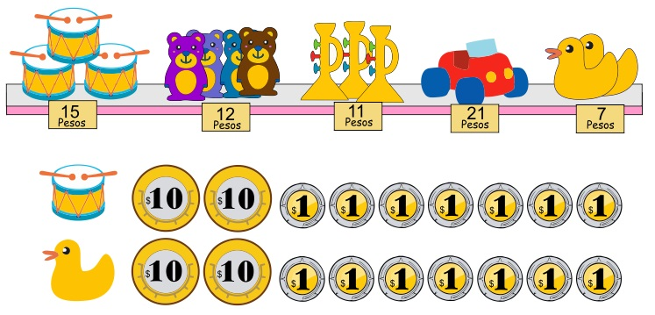
17 y 18.- Tacha las monedas que necesitas para pagar.

Observa la imagen.
19 al 24 .- En la tabla registra cada tipo de fruta con una raya y escribe el número de rayas que pusiste frente a cada fruta.
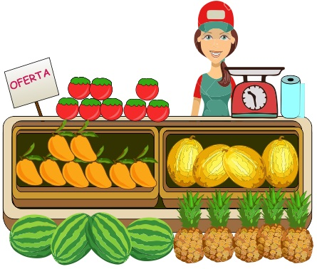
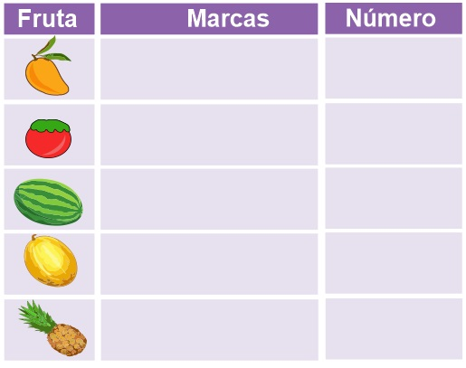

25 y 26.- Dibuja en las tarjetas vacías lo que falta para completar 28.

MATEMÁTICAS página 4 de 4 1er grado - CicloEscolar.mx ® 2022
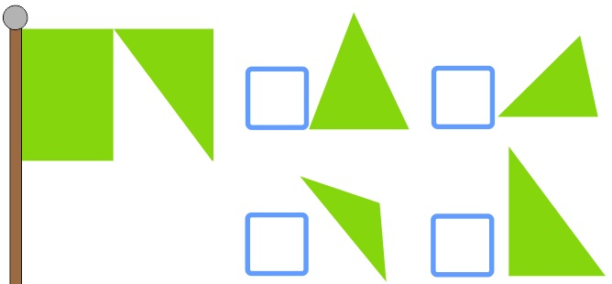
27.- Marca con una palomita la figura que se necesita para completar la bandera.

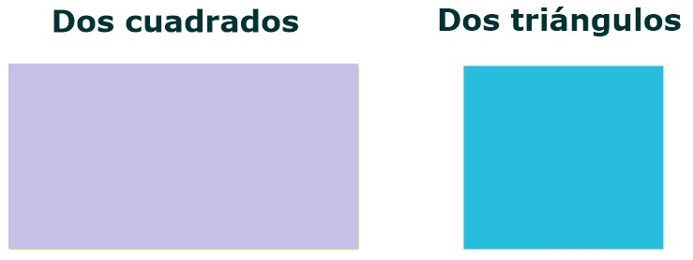
28 y 29.- Marca con una línea dónde cortar para tener lo que se pide.

30 al 35.- Escribe los números que faltan.
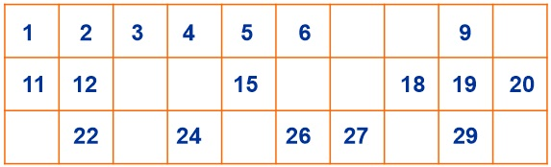

ESPAÑOL página 1 de 4 1er grado - CicloEscolar.mx ® 2022
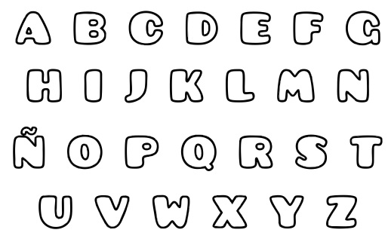
1.- Colorea la letra con la que inicia tu nombre.

2.- Escribe tu nombre:

3 al 6.- Lee con atención el siguiente texto.
“El Avestruz”
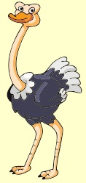
Es el ave más grande y de mayor peso del mudo, aunque tiene alas no sabe volar, pero es una gran corredora. Viven en zonas áridas y semiáridas, ocupando espacios abiertos donde su altura le permite avistar los posibles depredadores.
Los avestruces se alimentan de vegetales, frutas e insectos.
Nacen de un huevo y los polluelos al nacer miden entre 25 y 30 centímetros de altura, pesando casi 1 kilo. Durante el primer año de vida los polluelos crecen 25 centímetros al mes y cuando son adultos pueden llegar a medir hasta 3 metros y pesar 180 kilos.

Completa la información.

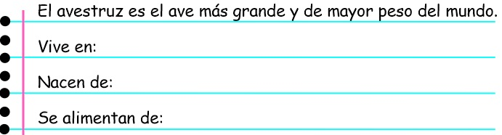
Completa la información.

ESPAÑOL página 2 de 3 1er grado - CicloEscolar.mx ® 2022
7 al 12.- Une cada imagen con la palabra que le corresponde.
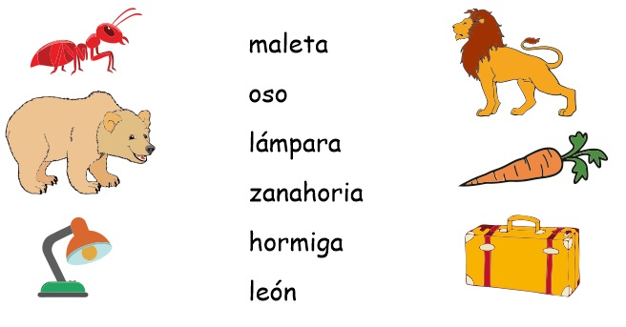

13.- Señala con una X el material que puedes encontrar en la biblioteca de la escuela.
Pelotas
Juguetes
Cuentos
Poemas
Diccionarios
Adivinanzas
Video Juegos
Revistas
Cancioneros

14 y 15.- Lee las siguientes calaveritas y subraya las palabras que riman.
Mi maestra cada semana mucha tarea dejaba.
Llegó la muerte sonriente y se la llevó velozmente.
La Catrina trajo manzanas
Para todos en el salón
Pero estaban envenenadas
y todos se fueron al panteón.

ESPAÑOL página 3 de 3 1er grado - CicloEscolar.mx ® 2022
Lee con atención el siguiente texto.
Recomendación
(También puedes pedir a tu maestro que lo lea en voz alta).
Una mamá Pata tiene varios patitos, pero uno de ellos es mucho más feo, tonto y torpe que el resto, por lo que todos los animales de la granja se burlan de él. El patito decide huir de allí y se enfrenta sólo a un mundo desconocido para él. Si quieres saber qué ocurrió con el pobre patito, lee el cuento “El patito feo” de Hans Christian Andersen, disponible en la biblioteca de la escuela.

Completa la información.

Marca con una palomita la respuesta correcta.
16.- ¿De qué trata la historia?
De un Patito millonario que se fue a pasear por el mundo.
De un patito muy feo y los demás animales se burlaban de él.
17.- ¿Qué frase invita a leer el libro?
Si quieres saber qué pasó con el pobre patito lee el cuento “El patito feo”.
El patito decide huir de allí y se enfrenta sólo a un mundo desconocido.
18 al 20.- Completa la información.
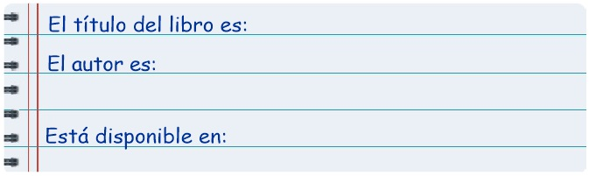

CONOCIMIENTO DEL MEDIO página 1 de 4 1er grado - CicloEscolar.mx ® 2022
1 y 2.- Dibújate y escribe tu nombre y un rasgo físico que te caracteriza.
Mi nombre es:

Mis rasgos físicos son:

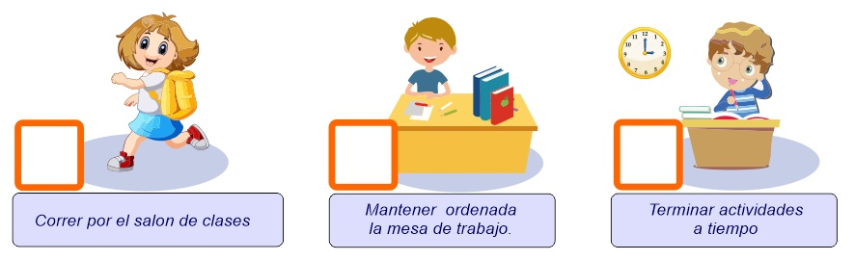
3.- Marca con una a quien no cumple con las reglas del salón.

5 al 6.- Escribe qué sentimiento te transmiten estas caritas.

CONOCIMIENTO DEL MEDIO página 2 de 4 1er grado - CicloEscolar.mx ® 2022
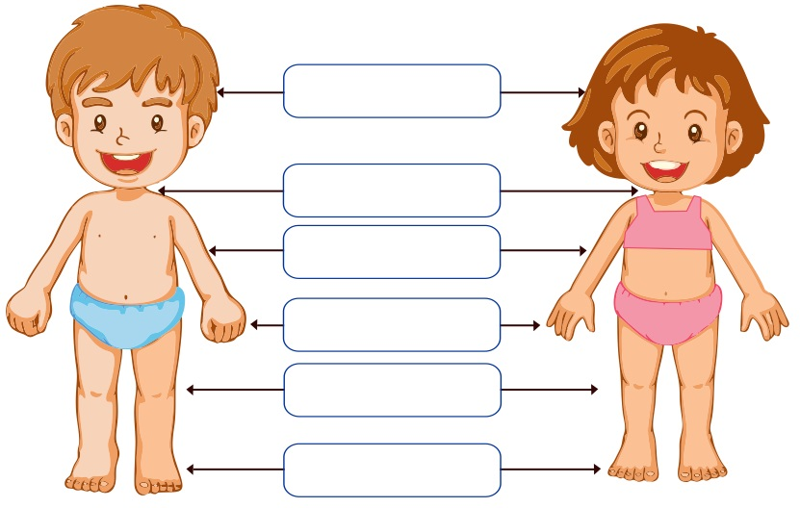
7 al 12.- Escribe el nombre de las partes del cuerpo en el lugar que le corresponde. Pie, mano, brazo, pierna, cabeza y cuello.

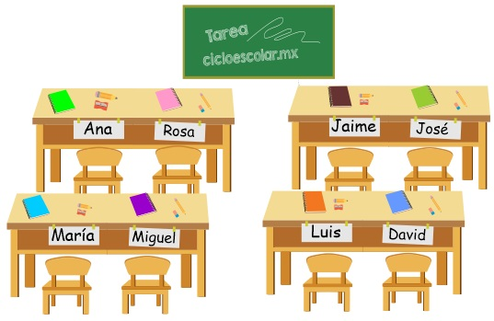
Lee la información y observa la imagen siguiente.
Jaime se sienta a la izquierda de José.
Ana se sienta en frente de María.
Rosa se sienta a la derecha de Ana.

13 y 14.- Escribe dónde se sientan:
- David
- Miguel
CONOCIMIENTO DEL MEDIO página 3 de 4 1er grado - CicloEscolar.mx ® 2022
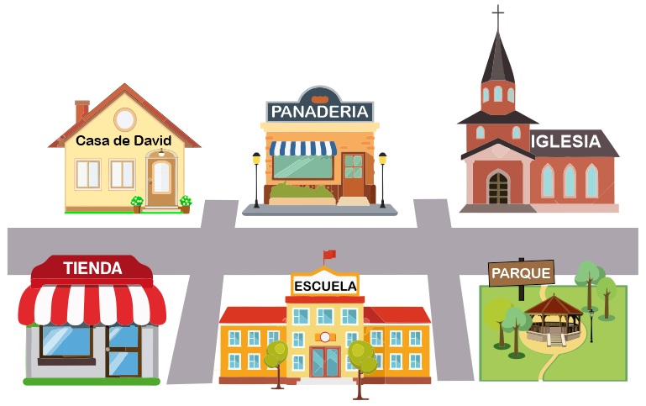
15 al 17.- Observa el croquis y completa la descripción.

David vive a la ____________________ de la panaderia. Enfrente de su casa hay una _____________________, En frente de la iglesia esta el parque y a la ___________________ del parque esta la escuela.

18.- Marca con una palomita de qué forma están agrupados los animales.
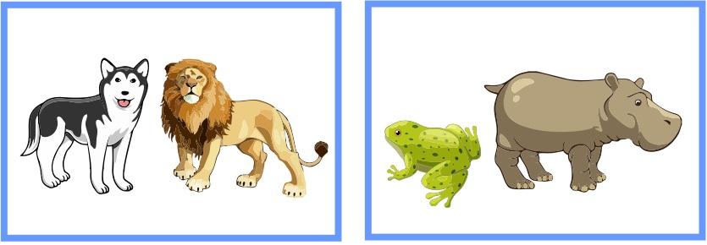

Por lo que cubre su cuerpo

Por su color

Por el lugar donde viven

CONOCIMIENTO DEL MEDIO página 4 de 4 1er grado - CicloEscolar.mx ® 2022

19 al 22.- Une cada animal con lo que cubre su cuerpo.
plumas

piel desnuda
pelo
escamas

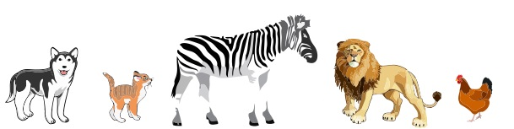
23.- Encierra de color rojo los animales domésticos.

24 y 25.- Escribe los nombres de los días de la semana.

VIDA SALUDABLE página 1 de 2 1er grado - CicloEscolar.mx ® 2022
Marca con una palomita la respuesta correcta.
1.- ¿Qué enfermedad respiratoria es causada por el coronavirus SARS-CoV-2?

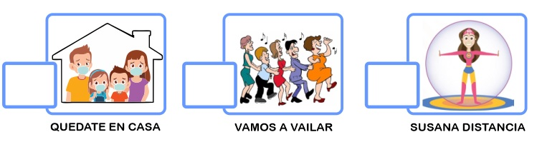
2 y 3.- ¿Qué estrategias se han implementado para combatir el Covid-19?

4 al 6.- Marca con una las acciones útiles para prevenir el Covid-19
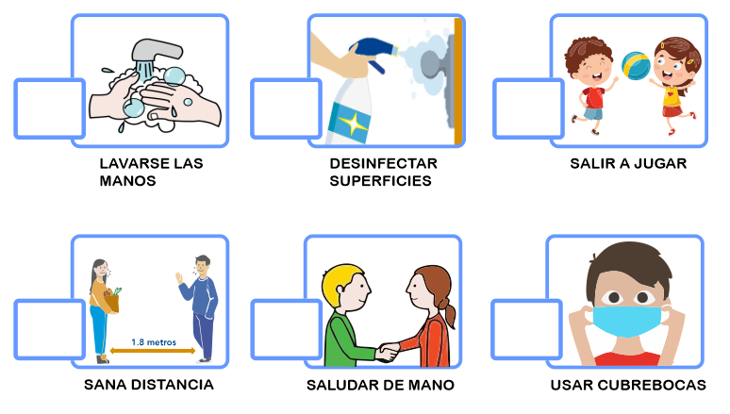

VIDA SALUDABLE página 2 de 2 1er grado - CicloEscolar.mx ® 2022
Marca con una palomita la respuesta correcta.

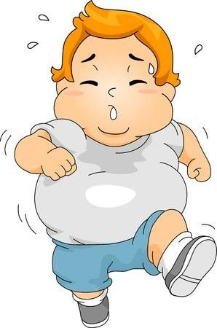
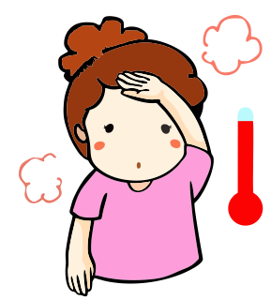
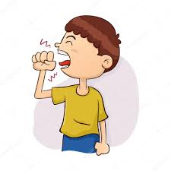
7 al 9.- Son los síntomas que puede causar la enfermedad Covid-19.

Tos seca

Fiebre

Sobrepeso

Frio

Calor

Dolor de garganta

10.- Es un ejemplo de sana distancia
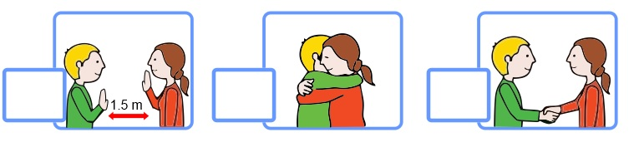

CicloEscolar.mx ® 2022-2023
Este examen fue elaborado exclusivamente para www.cicloescolar.mx.
Examen Trimestral Primer grado Ciclo escolar 2022-2023
Elaborado por https:/www.cicloescolar.mx
Se distribuye bajo una Licencia Creative Commons Atribución-NoComercial-SinDerivadas 4.0 Internacional.

Visita: https://www.cicloescolar.mx

Este examen fue elaborado exclusivamente para www.cicloescolar.mx.
Si utilizas estos materiales en tu página web deberás atribuir autoría a cicloescolar.mx
E incluir un código en el post o entrada donde compartes los materiales de cicloescolar.mx
<a href=" https://www.cicloescolar.mx/2022/08/examenes-trimestrales-de-primaria-ciclo.html" >Exámenes de Primaria 2022-2023 por CicloEscolar.mx</a>

